บทที่ 2
ทฤษฎีและหลักการ

2.1 TCP/IP มาตรฐานบนอินเตอร์เน็ต
เครือข่ายอินเตอร์เน็ต เป็นเครือข่ายคอมพิวเตอร์ หรืออุปกรณ์ต่าง ๆ ที่สื่อสารกันโดยมีมาตรฐานการสื่อสารหรือโปรโตคอลเดียวกัน ซึ่งโปรโตคอลที่ใช้ชื่อว่า IP ( Internet Protocol ) เป็นการระบุที่ตั้งของคอมพิวเตอร์ที่เราติดต่อด้วย ส่วนในการรับส่งข้อมูลนั้นกระทำตามมาตรฐานของโปรโตคอล TCP ( Transmission Control Protocol ) ซึ่งหลักของ TCP มีอยู่ว่า ต้องมีการสร้าง Connection กันเสียก่อน จากนั้นจึงจะเริ่มส่งข้อมูล เมื่อส่งข้อมูลครบแล้วก็จะทำการปิด Connection ซึ่งวิธีการของ TCP นี้จะมีข้อดีตรงที่มีความแม่นยำในการส่งข้อมูลสูง เพราะจะมีการตรวจสอบความถูกต้องใน ระหว่างที่สร้าง Connection ในระบบ วิธีนี้จะเหมาะสมมากสำหรับการส่งข้อมูลในอินเตอร์เน็ต เช่น อีเมล์,World Wide Web , FTP เป็นต้น แต่การสื่อสารกันด้วยโปรโตคอลแบบ TCP นี้ก็มีข้อเสียคือ จะต้องเสียเวลาไปในตอนเริ่มต้นส่งข้อมูลเพื่อสร้าง Connection
ในเครือข่ายระบบ TCP/IP นี้เครื่องทุกเครื่องมีความสำคัญเท่าเทียมกัน ถึงแม้เครื่องคอมพิวเตอร์เครื่องใดเครื่องหนึ่งไม่สามารถทำงานได้ตามปกติ ระบบเครือข่ายโดยรวมก็ยังคงสามารถทำงานได้อย่างปกติเพราะยังมีเครื่องคอมพิวเตอร์เครื่องอื่นทำหน้าที่เสมอ
เมื่อเครื่องคอมพิวเตอร์ต่าง ๆ สามารถติดต่อกันโดยใช้โปรโตคอลเดียวกัน การติดต่อสื่อสารก็จะเริ่มขึ้น โดยการติดต่อสื่อสารจะมีอยู่ 2 แบบ คือ แบบส่งข้อมูล และรับข้อมูล โดยเครื่องคอมพิวเตอร์ที่ทำการส่งข้อมูลเราเรียกว่าเครื่องให้บริการหรือเซิร์ฟเวอร์ ( Server ) และเครื่องคอมพิวเตอร์ที่รับข้อมูลเราเรียกว่าเครื่องรับบริการหรือไคลเอนต์ ( Client ) ซึ่งการติดต่อในลักษณะนี้เราเรียกว่าการติดต่อแบบไคลเอนต์-เซิร์ฟเวอร์
( Client – Server )

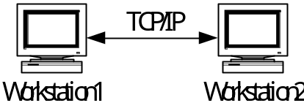
รูปที่ 2.1 แสดงการติดต่อกันด้วยมาตรฐาน TCP/IP ของเครื่องคอมพิวเตอร์

2.2 การติดต่อแบบไคลเอนต์-เซิร์ฟเวอร์ ( Client – Server )
ในการใช้งานคอมพิวเตอร์ร่วมกันนั้น จะมีการพึ่งพาอาศัยกันระหว่างเครื่องคอมพิวเตอร์อยู่เสมอเครี่องคอมพิวเตอร์ใดที่ให้บริการงานต่าง ๆ แก่เครื่องอื่น ๆ เราจะเรียกว่า เซิร์ฟเวอร์ ( Server ) ซึ่งการให้บริการก็จะมีหลายแบบเช่น ให้บริการรับส่งอีเมล์ เราจะเรียก Mail Server ,ให้บริการเครื่องพิมพ์งาน เราจะเรียก Print Server , ให้บริการเก็บไฟล์ข้อมูลต่าง ๆ เราก็จะเรียก File Server เป็นต้น และสำหรับเครื่องที่ทำหน้าที่ให้บริการเว็บเพจ เราก็จะเรียก Web Server ส่วนเครื่องคอมพิวเตอร์ที่เข้ามาขอใช้บริการงานต่าง ๆ จากเครื่องเซิร์ฟเวอร์เราจะเรียกว่า ไคลเอนต์ ( Client )
คำว่า เซิร์ฟเวอร์ และไคลเอนต์ นั้นแท้จริงแล้วเป็นเพียงสถานภาพของเครื่องคอมพิวเตอร์เครื่องหนึ่งในเวลาหนึ่ง ๆ เท่านั้น นั่นหมายถึงว่า เครื่องคอมพิวเตอร์หนึ่ง ๆ นั้น ไม่ใช่ว่าจะต้องเป็นเซิร์ฟเวอร์หรือไคลเอนต์อย่างใดอย่างหนึ่งเสมอไป แต่อาจสามารถเป็นอย่างใดอย่างหนึ่งก็ได้ เช่น เครื่องคอมพิวเตอร์เครื่องหนึ่งอาจเป็นPrint Server สำหรับงานพิมพ์ แต่กลับเป็นไคลเอนต์เข้าขอใช้งานไฟล์ต่าง ๆ กับเครื่องคอมพิวเตอร์ที่เป็น File Server อีกเครื่องหนึ่งก็ได้

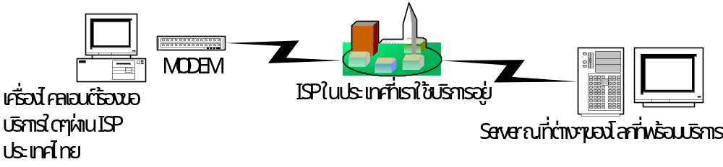รูปที่ 2.2 แสดงการติดต่อแบบไคลเอนต์ - เซิร์ฟเวอร์

เครื่องคอมพิวเตอร์เครื่องหนึ่ง ๆ นั้น สามารถที่จะเป็นเซิร์ฟเวอร์สำหรับหลายงานก็ได้ และสามารถเป็นไคลเอนต์ของหลาย ๆ งานได้เช่นกัน เช่น เครื่องคอมพิวเตอร์เครื่องหนึ่งอาจทำหน้าที่เป็น Print Server สำหรับบริการงานพิมพ์ และทำหน้าที่เป็น File Server รวมทั้งยังทำหน้าที่เป็น Web Server ได้อีกก็เป็นได้ นอกจากนี้เครื่องคอมพิวเตอร์ยังอาจเป็นได้ทิ้งเซิร์ฟเวอร์และไคลเอนต์ของตัวมันเองในได้อีกด้วย เช่น เครื่องคอมพิวเตอร์ที่ติดตั้งโปรแกรม Web Server และเปิดบริการ Web server ไว้ เครื่อง ๆ นี้สามารถเป็นไคลเอนต์เข้ามาเรียกดูเว็บเพจในเครื่องของตนเองได้ด้วย ( ซึ่งลักษณะการทำงานแบบนี้เราจะได้ใช้ในการทำงานและทดลองเอกสาร ASP ที่เราได้สร้างไว้

2.3 เว็บเซิร์ฟเวอร์ ( Web Server ) และเว็บบราวเซอร์ ( Web Browser )
การทำงานในระบบไคลเอนต์-เซิร์ฟเวอร์ จะมีโปรแกรมที่ใช้ในการทำงานร่วมกันนั่นคือโปรแกรมที่ทำงานฝั่งเซิร์ฟเวอร์ และโปรแกรมที่ทำงานในฝั่งไคลเอนต์ ซึ่งในการใช้งานอินเตอร์เน็ต WWW ( World Wide Web) นั้น โปรแกรมที่ทำงานฝั่งเซิร์ฟเวอร์ก็คือ ซอฟต์แวร์ประเภทเว็บเซิร์ฟเวอร์
( Web server ) ส่วนโปรแกรมที่ทำงานฝั่งไคลเอนต์ของ WWW ก็คือโปรแกรมประเภทเว็บบราวเซอร์
( Web browser ) นั่นเอง
เว็บเซิร์ฟเวอร์ ( Web server )
เป็นโปรแกรมที่ทำงานฝั่งเซิร์ฟเวอร์ ทำหน้าที่หลักคือ แปลเอกสาร ASP หรือสคริปต์ที่ต้องทำการแปลผลฝั่งเซิร์ฟเวอร์ประเภทอื่น ๆ เช่น PHP เป็นต้น ( ในการกำหนดว่าจะให้ทำการแปลผลเอกสารใดบ้าง จะมีการกำหนดไว้ก่อนใน Admin Tool ของโปรแกรมเว็บเซิร์ฟเวอร ) ให้เป็นเอกสารในรูปแบบ HTML เพื่อส่งไปแสดงผลในโปรแกรมเว็บบราวเซอร์ที่ฝั่งไคลเอนต์ โปรแกรมประเภทเว็บเซิร์ฟเวอร์ มีอยู่หลายค่าย เช่น Apache Web Server , Microsoft Imternet Information Services ( IIS ) , Microsoft Personal Web Server , Netscape Enterprise Server เป็นต้น

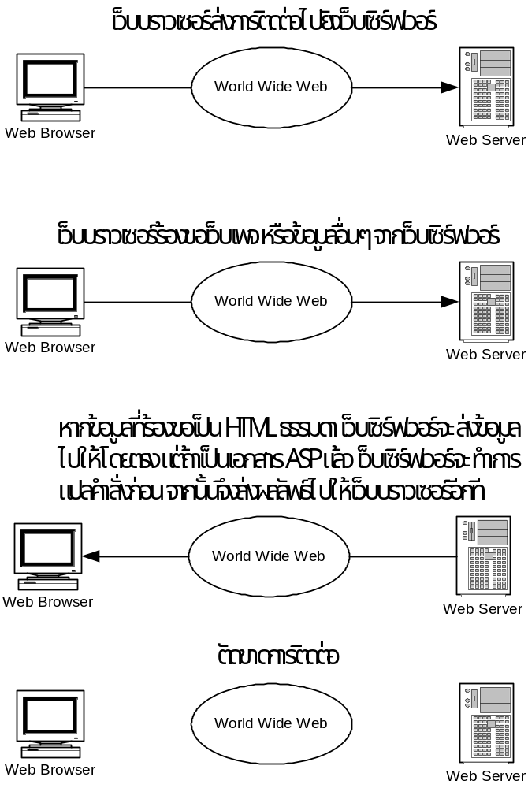

รูปที่ 2.3 แสดงการทำงานระหว่างเว็บบราวเชอร์กับเว็บเซิร์ฟเวอร์

เว็บบราวเซอร์ ( Web Browser )
เป็นโปรแกรมที่ทำหน้าที่หลัก ๆ คือ นำเอกสารที่อยู่ในรูปแบบ HTML มาแสดงผลเป็นเว็บเพจให้ผู้ใช้ดู ซึ่งโปรแกรมประเภทเว็บบราวเซอร์มีหลายค่าย เช่น Nrtscape Navigator / Communicator , Microsoft Internet Explorer , Opera เป็นต้น

การทำงานของเว็บเซิร์ฟเวอร์และเว็บบราวเซอร์
การติดต่อระหว่างเซิร์ฟเวอร์และเว็บบราวเซอร์ จะเริ่มจากเว็บบราวเซอร์ส่งการเชื่อมต่อ และร้องขอข้อมูล ( เว็บเพจ ) ไปยังเว็บเซิร์ฟเวอร์ หากข้อมูลที่ร้องขอเป็นเท็กซ์ ,รูปภาพ หรือเสียง ธรรมดา เว็บเซิร์ฟเวอร์ก็จะส่งข้อมูลที่เว็บบราวเซอร์เรียกร้องไปให้โดยตรง เมื่อส่งข้อมูลไปให้เรียบร้อยแล้วก็จะตัดขาดการติดต่อจากกัน แต่ถ้ากรณีที่การร้องขอเป็นพวกเอกสาร ASP แล้ว เว็บเซิร์ฟเวอร์จะทำการแปลคำสั่งในเอกสาร ASP ก่อน จากนั้นจึงค่อยส่งผลรับที่ได้ไปให้เว็บบราวเซอร์แปบผลแสดงเป็นเว็บเพจให้ผู้ใช้ดูอีกที จากนั้นก็จะตัดขาดการติดต่อ การทำงานของเว็บเซิร์ฟเวอร์และเว็บบราวเซอร์แสดงดังภาพ
ข้อสังเกตที่สำคัญประการหนึ่งคือ การทำงานของเว็บเซิร์ฟเวอร์และเว็บบราวเซอร์ จะมีลักษณะเป็นแบบ นั่นคือจะมีการติดต่อกันระหว่างเว็บเซิร์ฟเวอร์กับเว็บบราวเซอร์ เมื่อมีการร้องขอจากเว็บบราวเซอร์เท่านั้น และช่วงที่ไม่ได้มีการติดต่อกันนั้น เว็บเซิร์ฟเวอร์จะไม่ได้มีการเก็บ หรือจดจำข้อมูลต่าง ๆ ที่ได้จากการเชื่อมต่อกันครั้งที่แล้วไว้เลย

2.4 HTTP (Hypertext Transfer Protocol)
เป็นโปรโตคอลที่ใช้ในการควบคุมการรับส่งเอกสารใน WWW ( World Wide Web ) เปรียบเทียบได้ว่าเป็นภาษาหรือมาตรฐานในการสื่อสารระหว่างเว็บบราวเซอร์และเว็บเซิร์ฟเวอร์ ซึ่งการทำงานของโปรโตคอล HTTP นี้มีลักษณะเป็น Stateless คือเมื่อเสร็จสิ้นการติดต่อกันระหว่าง เว็บเซิร์ฟเวอร์และเว็บบราวเซอร์แล้ว จะไม่มีข้อมูลใดคงเหลือทิ้งไว้ที่เครื่องเซิร์ฟเวอร์หลังจากการติดต่อเสร็จแล้ว

2.5 HTML (Hypertext Markup Language)
HTML เป็นรูปแบบเอกสารที่ใช้งานกับโปรโตคอล HTTP ซึ่งเว็บบราวเซอร์จะรับข้อมูลที่อยู่ในรูปเบบเอกสาร HTML นี้ แล้วนำมาแสดงผลออกมาเป็นเว็บเพจ
สำหรับไฟล์ที่เป็นเอกสาร ASP นั้น ความจริงแล้วยังไม่ได้อยู่ในรูปแบบของเอกสาร HTML จึงไม่สามารถแสดงผลผ่านทางโปรแกรมเว็บบราวเซอร์ได้โดยตรง ดังนั้นก่อนที่จะแสดงผลเอกสาร ASP ผ่านโปรแกรมเว็บบราวเซอร์ได้นั้น เอกสาร ASP จะต้องถูกทำการแปลงให้อยู่ในรูปแบบ HTML เสียก่อน (ถึงแม้เวลาเรียกดูในเว็บบราวเซอร์จะแสดงไฟล์ .asp อยู่ก็ตาม ) โดยโปรแกรมเว็บเซิร์ฟเวอร์ จากนั้นจึงส่งข้อมูลในรูปแบบเอกสาร HTML ที่ได้ ไปให้โปรแกรมเว็บบราวเซอร์แสดงผลอีกที
ภายในเอกสาร HTML จะเป็นข้อความที่ใช้รหัส ASCII ซึ่งรหัส ASCII นี้จะเป็นตัวอักษรสากลที่เครื่องคอมพิวเตอร์ทุกระบบปฏิบัติการสามารถอ่านได้ ข้อมูลที่ปรากฏภายในเอกสาร HTML สามารถแบ่งออกเป็น 2 ส่วนตามหน้าที่ได้ดังนี้
- ส่วนที่เป็นเนื้อหา ที่ผู้เขียนเว็บเพจต้องการให้ปรากฏบนหน้าจอ
- ข้อความที่ใช้กำหนดลักษณะการแสดงผลของส่วนที่เป็นเนื้อหา
ซึ่งเรียกว่าแท็ก (TAG ) ส่วนนี้จะอยู่ในเครื่องหมาย < > โดยส่วนที่เรียกว่าแท็กในเอกสาร HTML นี้ จะไม่ปรากฏให้ผู้ชมเว็บเพจเห็น

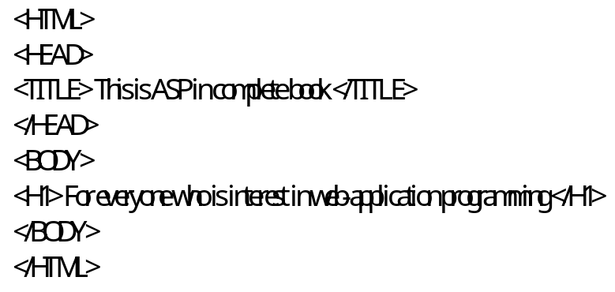

รูปที่ 2.4 แสดงตัวอย่างการเขียนโปรแกรมเว็บเพจด้วยภาษา HTML

2.6 การเขียนโปรแกรมเพื่อสร้างเว็บเพจ
การสร้างเว็บเพจหนึ่ง ๆ นั้น สามารถเขียนได้โดยภาษาโปรแกรมที่ใช้สร้างเว็บเพจ ซึ่งก็มีอยู่หลายภาษาให้เราเลือกใช้ โดยเว็บเพจที่ง่ายที่สุดจะเขียนด้วย HTML ซึ่งสามารถแสดงรูปภาพและข้อความต่าง ๆ ให้ผู้ใช้ดูได้ จากนั้นก็จะมีการเพิ่มความสามารถและความน่าสนใจให้กับเว็บเพจ โดยการเขียนสตริปต์เพิ่มเข้าไปเพื่อเพิ่มการโต้ตอบกับผู้ใช้ได้ดีขึ้น โดยหลัก ๆ แล้ว เว็บเพจที่เราเห็นกันอยู่นั้น สามารถแบ่งออกได้เป็น 2 กลุ่มตามลักษณะการโต้ตอบกับผู้ใช้ คือ เว็บเพจแบบ Static และเว็บเพจแบบ Dynamic
เว็บเพจแบบ Static
ลักษณะของเว็บเพจแบบ Static นั้นคล้ายกับหน้ากระดาษธรรมดา คือ บราวเซอร์ไม่มีการโต้ตอบกับผู้ใช้ แต่ทำหน้าที่เพียงเป็นตัวร้องขอข้อมูลจากเซิร์ฟเวอร์ และแสดงผลออกมาเป็นเว็บเพจให้ผู้ใช้ดูเท่านั้น เว็บเพจประเภทนี้มีข้อเสียคือ ขาดความน่าสนใจในการชม และยังเป็นภาระให้กับเครื่องเซิร์ฟเวอร์มากเกินไป เพราะการโต้ตอบกับผู้ใช้ทั้งหมดจะเกิดจากการประมวลผลที่เครื่องเซิร์ฟเวอร์ทั้งสิ้น เช่น ในกรณีของการสร้างแอพพลิเคชั่นฐานข้อมูลที่ต้องมีการตรวจสอบข้อมูลที่ส่งมาจากแบบฟอร์ม หากใช้ระบบเว็บเพจ Static เมื่อผู้ใช้กรอกข้อมูลที่ผิดพลาดมา กว่าผู้ใช้กรอกข้อมูลที่ผิดพลาดมา กว่าผู้ใช้จะทราบว่าผิด ก็จะต้องส่งข้อมูลมาตรวจสอบที่เซิร์ฟเวอร์แล้วตอบกลับไปบอกผู้ใช้อีกที ซึ่งต้องเสียเวลา และทำให้มีข้อมูลวิ่งไปมาในเครือข่ายโดยไม่จำเป็น
เว็บเพจแบบ Dynamic
เว็บเพจแบบ Dynamic เป็นเว็บเพจที่มีการโต้ตอบกับผู้ใช้โดยเว็บบราวเซอร์ในเครื่องของผู้ใช้เอง และเนื่องจากเป็นการโต้ตอบที่เครื่องของผู้ใช้จึงทำให้การโต้ตอบเป็นไปอย่างรวดเร็วทันใจ ซึ่งสามารถเพิ่มลูกเล่น และความน่าสนใจให้กับเว็บเพจได้ดีขึ้น และนิยมใช้ในการตรวจสอบข้อมูลในแอพพลิเคชั่น ฐานข้อมูลบนอินเตอร์เน็ตด้วย นอกจากนี้การทำงานที่ฝั่งของผู้ใช้นี้ยังเป็นการแบ่งเบาภาระให้กับเซิร์ฟเวอร์และระบบเครือข่ายได้เป็นอย่างดี ลักษณะของเว็บเพจแบบนี้ก็ได้แก่ เว็บเพจที่มีการเปลี่ยนสีตัวอักษร , เปลี่ยนข้อความ หรือแสดงกรอบโต้ตอบต่อผู้ใช้

2.7 การเขียนโปรแกรมสคริปต์ ( Script )
ลักษณะของ สคริปต์ ( Script ) คือ เท็กซ์ไฟล์ที่เขียนด้วยภาษาโปรแกรมที่เว็บบราวเซอร์สามารถแปลและเรียกใช้ภาษาโปรแกรมนี้ได้ เรานิยมเขียนสคริปต์เพิ่มขึ้นเข้าไปในเว็บเพจเพื่อประโยชน์สำหรับงานด้านต่าง ๆ ทั้งการคำนวณ การแสดงผล การตรวจสอบข้อมูล การรับข้อ-ส่งข้อมูล ซึ่งช่วยเพิ่มความสามารถให้เว็บเพจด้านการโต้ตอบกับผู้ใช้ได้ดีขึ้น
สคริปต์ที่เขียนเสร็จแล้วไม่จำเป็นต้องมีการแปลงให้เป็นภาษาเครื่องก่อน แต่การประมวลผลสคริปต์จะกระทำเมื่อขณะที่ต้องการใช้งานเท่านั้น การเขียนสคริปต์สามารถเขียนได้โดยใช้เท็กซ์อิดิเตอร์ ( Text Editor ) ทั่วไป ซึ่งปัจจุบันภาษาที่นิยมนำมาใช้เขียนสคริปต์มีอยู่ 2 ภาษา จาก 2 ค่ายใหญ่ คือ JavaScript ของบริษัทเน็ตสเคป และภาษา VBScript ของบริษัทไมโครซอฟท์ สำหรับของบริษัทไมโครซอฟท์นี้ได้มีการพัฒนา Jscript
ขึ้นมาอีกภาษาหนึ่งซึ่งมีการทำงานและใช้งานคล้ายกับ JavaScript มาก มีข้อแตกต่างในรายละเอียดของฟังก์ชันเพียงเล็กน้อยเท่านั้น ในการเขียนสคริปต์นั้นเราสามารถที่จะเลือกใช้ภาษาใดภาษาหนึ่ง หรือใช้หลาย ๆ ภาษาเขียนรวมกันก็ได้ ( แต่ต้องเขียนแยกกันเป็นส่วน ๆ นะครับ ) แต่นิยมใช้เพียงภาษาใดภาษาหนึ่ง เพื่อสะดวกในการวิเคราะห์โปรแกรมและการตรวจสอบข้อผิดพลาดทำได้ง่าย

JavaScript
เป็นภาษาสคริปต์ที่นิยมสำหรับการเขียนโปรแกรมบนอินเตอร์เน็ตมากที่สุด นิยมใช้ในการเขียนโปรแกรมเพื่อทำงานทั้งฝั่งไคลเอนต์และฝั่งเซิร์ฟเวอร์เพราะเนื่องจากสามารถทำงานได้กับทุกบราวเซอร์
ภาษา JavaScript มีรูปแบบของภาษาคล้ายกับภาษา Java และภาษา C จึงเหมาะสำหรับโปรแกรมเมอร์ทีคุ้นเคยกับ 2 ภาษานี้อย่างมาก เพราะจำทำให้ศึกษาภาษา JavaScript ได้อย่างรวดเร็ว JavaScript สามารถเขียนรวมเข้าไปในไฟล์ HTML ได้เลย ซึ่งการสั่งงานให้เว็บเพจทำงานตามคำสั่งของ
JavaScript ทำได้ 2 ลักษณะ คือ
- เขียนด้วยชุดคำสั่งและฟังก์ชันของ JavaScript โดยตรง
- จับเหตุการณ์ที่เกิดขึ้นจากชุดคำสั่ง HTML แล้วเรียกใช้ฟังก์ชันใน JavaScript
การเขียนสคริปต์ด้วย JavaScript นั้นต้องคำนึงถึงตัวพิมพ์ใหญ่พิมพ์เล็กด้วย (Case-Sensitive) เพราะจะให้ความหมายที่แตกต่างกัน ส่วนการตั้งชื่อตัวแปรสามารถตั้งได้ไม่จำกัดจำนวนตัวอักษร และไม่ต้องมีการประกาศชนิดข้อมูลก่อนนำมาใช้ก็ได้ เนื่องจาก JavaScript จะพิจารณาชนิดข้อมูลในโปรแกรมเองตามความเหมาะสม
การเขียน JavaScript แทรกเข้าไปในเอกสาร HTML จะต้องเขียนอยู่ภายในแท็ก
<script language=javascript>…</script>
ซึ่งเราสามารถที่จะแทรกส่วนที่เป็น JavaScript ลงในเอกสาร HTML ได้ทั้งส่วน HEAD และส่วนใด ๆ ใน BODY ของเอกสาร HTML ก็ได้

VBScript
เป็นภาษาที่มีรากฐานมาจากภาษา Visual Basic แต่จะมีความสามารถน้อยกว่า ไมโครซอฟท์ต้องการที่จะพัฒนา VBScript ให้เป็นมาตรฐานในการเขียนสคริปต์แทน JavaScript ในอนาคต ( ดูได้จากการเขียน ASP หากไม่ระบุภาษาที่จะใช้เขียนสคริปต์ ASP จะถือว่าเราจะใช้ VBScript โดยอัตโนมัติ ) แต่ปัจจุบัน VBScript ยังมีข้อจำกัดสำหรับการใช้เขียนโปรแกรมที่ทำงานที่บราวเซอร์ฝั่งไคลเอนต์ ตรงที่จะไม่สามารถทำงานได้ในบราวเซอร์ที่ไม่ใช่ Internet Explorer ดังนั้นการใช้งาน VBScript จึงนิยมเขียนสคริปต์ที่ทำงานทางฝั่งเซิร์ฟเวอร์เสียมากกว่า
ภาษา VBScript นี้มีรูปแบบและโครงสร้างคล้ายคลึงกับภาษา Visual Basic มากจึงเหมาะสำหรับโปรแกรมเมอร์ที่มีความรู้เรื่อง Visual Basic อยู่ก่อนแล้ว เพราะทำให้ประหยัดเวลาในการศึกษาได้มาก ภาษาVBScript ค่อนข้างเป็นภาษาที่ศึกษาง่าย แม้ผู้ที่ไม่เคยเขียนโปรแกรมมากก่อนก็สามารถศึกษา VBScript ค่อนข้างยืดหยุ่น เช่น ไม่ต้องมีการประกาศชนิดข้อมูลของตัวแปรก่อนนำตัวแปรไปใช้งาน ไม่ต้องกังวลกับการทำงานกับตัวแปรชนิดต่างๆไม่ต้องกังวลเรื่องตัวพิมพ์เล็กหรือพิมพ์ใหญ่ของคำสั่ง เป็นต้น
การเขียน VBScript แทรกเข้าไปในเอกสาร HTML จะต้องเขียนอยู่ในแท็ก
<script language=VBscript>…</script>
ต่อไป เราจะมาทำความเข้าใจเรื่องข้อแตกต่างในการเขียนโค้ด ระหว่างภาษา VBScript กับJavaScript ดังนี้
ลักษณะการ เขียนภาษา JavaScript ที่แตกต่างจาก VBScript

JavaScript | VBScript
ก่อนใช้งานตัวแปร ต้องมีการประกาศตัวแปรก่อนทุกครั้ง | สามารถเลือกที่จะประกาศตัวแปรหรือไม่ก็ได้ ( ดูเพิ่มเติมบทที่ 11 เทคนิคพิเศษในการสร้างแอพพลิเคชั่น ASP )
เมื่อจบคำสั่งอย่างหนึ่ง ต้องปิดท้ายด้วยเครื่องหมาย: ทุกครั้ง | ไม่ต้องแสดงเครื่องหมายใด ๆ เมื่อจบคำสั่งอย่างหนึ่ง
ใช้เครื่องหมาย // เพื่ออธิบายการทำงานของโปรแกรม ( Comment ) และยังมีเครื่องหมาย / *…*/ ที่ใช้คร่อมหลายบรรทัดให้เป็นส่วนที่ไม่ต้องประมวลผลด้วย | ใช้เครื่องหมาย 'เพื่ออธิบายการทำงานของโปรแกรม ( Comment )
ใช้เครื่องหมายทั้งเครื่องหมาย ' และ ' , “ และ “ ในการคร่อม String | ใช้เครื่องหมาย “ และ “ ในการคร่อม String
ใช้เครื่องหมาย + ในการเชื่อม String | ใช้เครื่องหมาย & ในการเชื่อม String
เขียนส่วนของคำสั่งภายในตัวเริ่มและตัวจบการทำงาน เช่น if…end if หรือ for…next | เขียนส่วนของคำสั่งภายในเครื่องหมาย { และ }
ถือว่าตัวพิมพ์ใหญ่และตัวพิมพ์เล็กมีค่าต่างกัน | ถือว่าตัวพิมพ์ใหญ่และตัวพิมพ์เล็กมีค่าไม่ต่างกัน

2.8 รู้จักกับ Client Side Script Server Side Script
การทำงานของแอลพลิเคชั่นบนอินเตอร์เน็ตนั้น มีลักษณะการทำงานแบบไคลเอนต์และเซิร์ฟเวอร์ เพื่อให้เป็นการแบ่งเบาภาระซึ่งกันและกัน เราสามารถที่จะเขียนสคริปต์และกำหนดให้ทำงานที่ฝั่งไคลเอนต์หรือที่ฝั่งเซิร์ฟเวอร์ได้ โดยสคริปต์ที่ทำงานที่ฝั่งไคลเอนต์เราจะเรียกว่า Server Side Script ส่วนสคริปต์ที่ทำงานที่ฝั่งเซิร์ฟเวอร์เราจะเรียกว่า Server Side Script
การออกแบบแอพพลิเคชั่นบนอินเตอร์เน็ตนั้น สิ่งที่ต้องคำนึงถึง ซึ่งแตกต่างจากการเขียนแอพพลิเคชั่นที่ทำงานบนเครื่องคอมพิวเตอร์เพียงเครื่องเดียว ก็คือ ความล่าช้าในการติดต่อส่งข้อมูลระหว่างไคลเอนต์แลเซิร์ฟเวอร์ ดังนั้นการสร้างแอพพลิเคชั่นต้องมีการแบ่งงานกันให้เหมาะสมระหว่างงานที่ต้องทำที่ฝั่งไคลเอนต์และงานที่ต้องทำฝั่งเซิร์ฟเวอร์ เพื่อลดการสูญเสียเวลารอในช่วงเวลาที่ส่งข้อมูลถึงกัน และลดความหนาแน่นของการจราจรในระบบเครือข่าย เช่น หากมีการให้กรอกแบบฟอร์มเพื่อส่งข้อมูลมาประมวลผลที่เครื่องเซิร์ฟเวอร์ การที่ผู้ใช้กรอกข้อมูลที่ผิดมา ข้อมูลที่ได้ย่อมไม่สามารถนำไปประมวลผลได้ เราสามารถแบ่งเบาภาระให้กับเซิร์ฟเวอร์ได้โดยเขียนสคริปต์ที่ทำงานฝั่งไคลเอนต์เพื่อตรวจสอบข้อมูลก่อนที่จะส่งมาให้เซิร์ฟเวอร์ เป็นต้น

Client Side Script
Client Side Script คือสคริปต์ที่ทำงานที่ฝั่งไคลเอนต์ ถูกประมวลผลด้วยโปรแกรมเว็บบราวเซอร์ของผู้ใช้ และแสดงผลเป็นเว็บเพจออกมาให้ผู้ใช้ดู มีจุดเด่นตรงที่สามารถโต้ตอบกับผู้ใช้ได้อย่างรวดเร็ว
การใช้ Client Side Script อย่างเหมาะสม จะเป็นการแบ่งเบาภาระงานของเซิร์ฟเวอร์ และช่วยลดความหนาแน่นการเจรจาข้อมูลในระบบเครือข่าย และเนื่องจากสคริปต์ชนิดนี้ทำงานที่ฝั่งผู้ใช้เอง ดังนั้น จึงไม่มีข้อจำกัดในการเลือกใช้เซิร์ฟเวอร์ โดยเซิร์ฟเวอร์จะเป็นระบบปฏิบัติการใดก็ได้ แต่มีข้อเสียที่ต้องคำนึงว่าทางบราวเซอร์ของผู้ใช้สนับสนุนและสามารถใช้งานสคริปต์ที่เราเขียนได้หรือไม่

Server Side Script
Server Side Script คือ สคริปต์ที่ทำงานที่ฝั่งเซิร์ฟเวอร์ ถูกประมวลผลโดยโปรแกรมเว็บเซิร์ฟเวอร์เพื่อเปลี่ยนแปลงเป็นเอกสารในรูปแบบ HTML แล้วส่งผลลัพธ์ที่ได้ไปให้เว็บบราวเซอร์ที่ฝั่งไคลเอนต์
สคริปต์ที่ทำงานฝั่งเซิร์ฟเวอร์นี้ มีจุดเด่นตรงที่ไม่ต้องคำนึงว่าทางฝั่งผู้ใช้งานบราวเวอร์ชนิดใด เพราะการประมวลผลเกิดขึ้นที่เซิร์ฟเวอร์เอง แต่มีข้อเสียก็คือ หากมีการส่งข้อมูลมาให้เซิร์ฟเวอร์ประมวลผลมาก ๆ จะเป็นภาระให้เซิร์ฟเวอร์ในการประมวลผล และเป็นการสร้างความหนาแน่นให้เส้นทางจราจรในเครือข่ายอีกด้วย
การเขียนสคริปต์ที่ทำงานฝั่งเซิร์ฟเวอร์นี้ต้องคำนึงถึงโปรแกรมเว็บเซิร์ฟเวอร์ด้วยว่า สามารถรองรับการทำงานของเทคโนโลยีการจัดการแอพพลิเคชั่นบนอินเตอร์เน็ตแบบใด และสามารถเขียนใช้งานอ็อบเจ็กต์ต่าง ๆ ในเทคโนโลยีนั้นด้วยภาษาอะไร เช่น หากต้องการใช้งาน ASP ก็ต้องเลือกเซิร์ฟเวอร์ที่เป็น WindowsNT หรือWindows2000 แต่หากต้องการใช้งาน PHP , CGI ก็ต้องเลือกเซิร์ฟเวอร์ที่เป็น UNIX , Linux เป็นต้น

2.9 หลักการทำงานของ ASP
ASP คือเทคโนโลยีในการพัฒนาแอพพลิเคชั่นสำหรับเว็บเพจ ที่พัฒนาขึ้นโดยบริษัทไมโครซอพท์เป็นเทคโนโลยีที่ออกแบบเพื่อทำให้การทำงานด้านการสร้างแอพพลิเคชั่นบนเว็บไซต์สามารถทำได้ง่ายขึ้น ซึ่ง ASP จะมีจุดเด่นในการใช้พัฒนาและจัดการแอพพลิเคชั่นบนเว็บไซต์บนเว็บเซิร์ฟเวอร์
ASP จะทำงานในลักษณะเป็นโปรแกรมแปลภาษา (Interpreter) ที่ใช้ในการตีความเว็บเพจที่เขียนขึ้นมาโดยใช้ภาษา VBScript, Jscript/JavaScript หรือ Perl ที่ประกอบด้วยส่วนที่เป็นการเขียนแบบ ASP ซึ่งบราวเซอร์ เช่น Internet Explorer หรือ Netscape Nevigator ไม่สามารถนำไปแสดงผลได้ เมื่อ ASP ตีความภาษาส่วนนี้แล้วก็จะส่งผลลัพธ์ไปเป็นเอกสารที่อยู่ในรูปแบบ HTML ไปยังบราวเซอร์ ซึ่งบราวเซอร์จะนำส่วนนี้ไปแสดงผลต่อไป
เมื่อผู้ใช้อินเตอร์เน็ตเรียกดูเว็บเพจจากบราวเซอร์ บราวเซอร์จะส่งการร้องขอไปยังเว็บเซิร์ฟเวอร์ที่เก็บเว็บเพจนั้น ๆ อยู่ เว็บเซิร์ฟเวอร์จะแยกความแตกต่างของไฟล์ HTML ธรรมดาจะมีนามสกุลเป็น .htm หรือ .html ส่วนไฟล์ที่เป็นไฟล์ ASP จะมีนามสกุลเป็น .asp หรือ .asa
หากเว็บเซิร์ฟเวอร์ตรวจสอบพบว่าเอกสารนั้นเป็นเอกสาร HTML ธรรมดา ก็จะส่งโค้ดของไฟล์นั้นไปให้เว็บบราวเซอร์โดยตรง ไม่ต้องทำการประมวลผลก่อน แต่ถ้าหากเว็บเซิร์ฟเวอร์ตรวจสอบพบว่าเอกสารนั้นเป็นเอกสาร ASP ก็ทำการประมวลผลก่อน โดยโค้ดของ ASP จะถูกแปลด้วย ASP Interpreter ที่เซิร์ฟเวอร์ และถูกสั่งให้ทำงานที่เว็บเซิร์ฟเวอร์เสียก่อน แล้วจึงส่งผลลัพธ์ที่ได้จากการรันแอพพลิเคชั่น ASP นั้นไปยังบราวเซอร์ที่เรียกใช้ในรูปแบบของเอกสาร HTML โดยจะไม่แสดงส่วนที่เป็นสคริปต์ที่ทำงานฝั่งเซิร์ฟเวอร์ของ ASP ให้ผู้ใช้เห็น

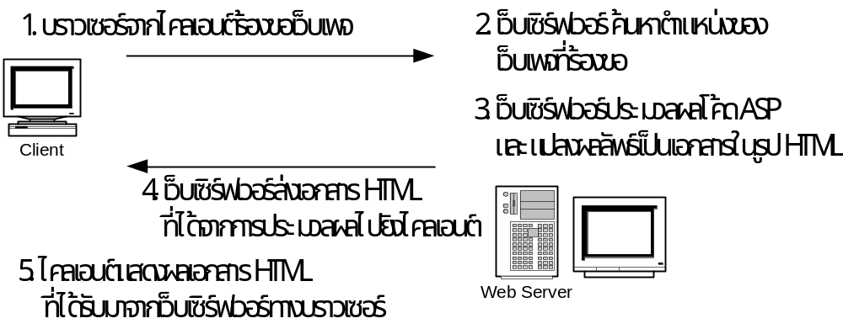

รูปที่ 2.5 แสดงขั้นตอนการทำงานของ ASP

ความต้องการของระบบในการใช้งาน ASP
ในการที่จะพัฒนาและใช้งานแอพพลิเคชั่น ASP นั้น มีความต้องการทางด้านซอฟท์แวร์และฮาร์ดแวร์ ดังนี้
- หน่วยประมวลผล ( ซีพียู ) 486 เป็นอย่างต่ำ ( ถ้าจะให้ดีควรเป็นรุ่น Pentium ขึ้นไป)
- แรมอย่างน้อย 32 เมกะไบท์ ( ถ้าจะให้ดีควรเป็นร่น Pentium ขึ้นไป)
- พื้นที่ว่างในฮาร์ดดิสก์ อย่างน้อย 150 เมกะไบท์
- ระบบปฏิบัติการ Window NT Server, 4.0 Windows NT Worksation 4.0 หรือ Window 95/98/ME และต้องมีการติดตั้งโปรโตคอล TCP/IP ด้วย
- โปรแกรมเว็บเซิร์ฟที่สนับสนุน ASP เช่น Internet Information Server 3.0/4.0 สำหรับ Windows NT และ Windows 2000 หรือ Personal Web Server สำหรับ Windows 95/98/ME
ถ้ามีการพัฒนาระบบฐานข้อมูล เราต้องมีโปรแกรมฐานข้อมูลที่รองรับ ODBC ด้วย เช่น Microsoft Access หรือ Microsoft SQL Server เป็นต้น

